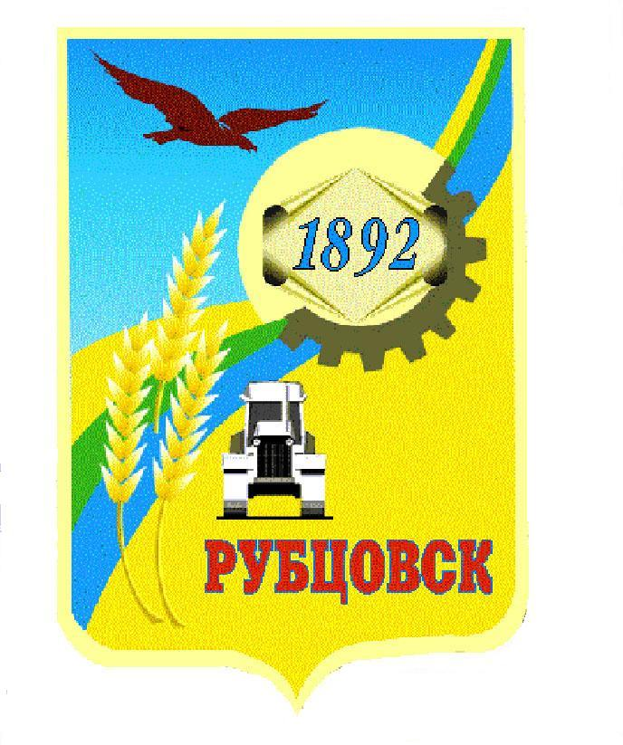
Администрация города Рубцовска
Алтайского края
ПОСТАНОВЛЕНИЕ
31.10.21018 № 2811

О внесении изменений в приложение к постановлению
Администрации города Рубцовска Алтайского края от
24.11.2016 № 4888 «Об утверждении Перечня имущества,
находящегося в собственности муниципального
образования город Рубцовск Алтайского края, свободного
от прав третьих лиц (за исключением имущественных прав
субъектов малого и среднего предпринимательства),
предназначенного для передачи во владение и пользование
субъектам малого и среднего предпринимательства и
организациям, образующим инфраструктуру поддержки
малого и среднего предпринимательства»
(с изменениями от 24.01.2018 № 109)

Во исполнение пункта 1 решения Рубцовского городского Совета депутатов Алтайского края от 23.11.2017 № 67 ПОСТАНОВЛЯЮ:
1. Внести изменения в приложение указанного выше постановления Администрации города Рубцовска Алтайского края, исключив следующее имущество:
№ п/п | Наименование имущества | Адрес, место нахождения объекта | Площадь, кв. м | Назначение объекта
1 | 2 | 3 | 4 | 5
1. | Нежилое помещение | г. Рубцовск, ул. Октябрьская, 117а, пом.146 | 36,5 | Бытовое обслуживание
,включив следующее имущество:

№ п/п | Наименование имущества | Адрес, место нахождения объекта | Площадь, кв. м | Назначение объекта
1 | 2 | 3 | 4 | 5
1. | Нежилое помещение | г. Рубцовск,  ул. Федоренко, 19,  пом.22, ком.14 | 18,6 | Часть нежилого встроенного помещения

2. Опубликовать настоящее постановление в газете «Местное время» и разместить на официальном сайте Администрации города Рубцовска Алтайского края в информационно-телекоммуникационной сети «Интернет».
3. Контроль за исполнением настоящего постановления возложить на первого заместителя Главы Администрации города Рубцовска - председателя комитета по финансам, налоговой и кредитной политике В.И. Пьянкова.

Глава города Рубцовска Д.З. Фельдман

